AKDENİZ ÜNİVERSİTESİ

TOROS SİHA

Eğitim Araştırma Raporu
___________________________________
Akdeniz Üniversitesi, Mühendislik Fakültesi, Elektrik-Elektronik Mühendisliği, TR-07058, Konyaaltı/Antalya

24.11.2025

EĞİTİM BÖLÜM RAPORU

- POTANSİYOMETRE NEDİR?

Potansiyometre, değeri ayarlanabilir üç terminalli pasif bir elektronik bileşendir. Temel olarak bir gerilim bölücü (voltage divider) olarak çalışır. Bir direnç elemanı üzerine yerleştirilmiş hareketli bir sürgü (wiper) bulunur. Giriş gerilimi (Vin) iki dış terminale uygulandığında, sürgüden alınan çıkış gerilimi (Vout) sürgünün konumuna göre 0 ile (Vin) arasında ayarlanabilir. Bu, fiziksel dönme hareketini voltaj değişimine dönüştürür.

  - Çalışma Prensibi Nedir?

Potansiyometre, temelde bir gerilim bölücü (voltage divider) olarak çalışır.
- Direnç Elemanı: Potansiyometrenin iki dış terminali arasına sabit bir direnç elemanı (genellikle karbon veya metal film) bağlanmıştır. Bu iki dış terminal arasındaki toplam direnç sabittir.
- Hareketli Kontak (Sürgü): Ortadaki üçüncü terminal, direnç elemanı üzerinde hareket edebilen bir sürgüye (silecek) bağlıdır.
- Ayarlama: Kullanıcı, bir düğme (döner potansiyometre) veya bir kol (lineer potansiyometre) aracılığıyla sürgüyü hareket ettirdiğinde, sürgü ile dış terminallerden herhangi biri arasındaki direnç değeri değişir.
- Gerilim Bölme: Giriş gerilimi (Vin) direncin tamamına uygulandığında, sürgüden alınan çıkış gerilimi (Vout), sürgünün konumuyla orantılı olarak 0 ile (Vin) arasında ayarlanabilir. Bu sayede, devredeki akım veya gerilim hassas bir şekilde kontrol edilir.

  - Uygulama alanları nedir? Amfilerde nasıl kullanılır ne işe yarar?

Potansiyometreler, analog kontrol gerektiren çok çeşitli alanlarda kullanılır:
- Ses Sistemleri (Amfiler): En yaygın kullanım alanı ses sistemleridir.
- Amfilerde Kullanımı: Amfilerdeki ana işlevi, sesi kontrol etmektir. Bir potansiyometre, amfinin giriş sinyalinin genliğini (büyüklüğünü) ayarlamak için bir ses (volume) kontrolü olarak kullanılır. Sürgü hareket ettirildikçe, amfiye giden sinyal seviyesi artar veya azalır, bu da sesin yükselmesine veya kısılmasına neden olur. Ses kontrolünde genellikle işitme duyarlılığımızın doğrusal olmamasından dolayı logaritmik tip potansiyometreler tercih edilir. Ayrıca ton (tiz, bas) ayarları ve denge (balance) ayarlarında da kullanılırlar.
- Aydınlatma Kontrolü: Dimmer (ışık ayarlayıcı) devrelerinde lambaların parlaklığını ayarlamak için kullanılır.
- Motor Hız Kontrolü: DC motorların hızını veya servo motorların pozisyonunu kontrol etmek için kullanılır.
- Ölçüm Cihazları: Laboratuvar tipi voltaj ölçüm cihazlarında yüksek hassasiyetli gerilim ölçümü için kullanılır.
- Sensörler: Pozisyon veya konum algılama sensörü olarak kullanılabilirler (örneğin, bir robot kolunun açısını belirlemede).

- POTANSİYOMETRE İLE SERVO MOTOR KONTROLÜ

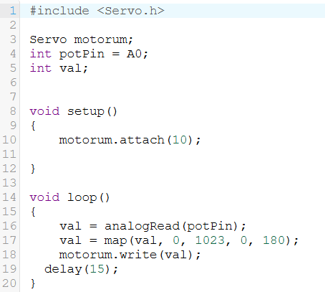
2.1.Şekil Potansiyometre ile Servo Motor Kontrolü Kodları
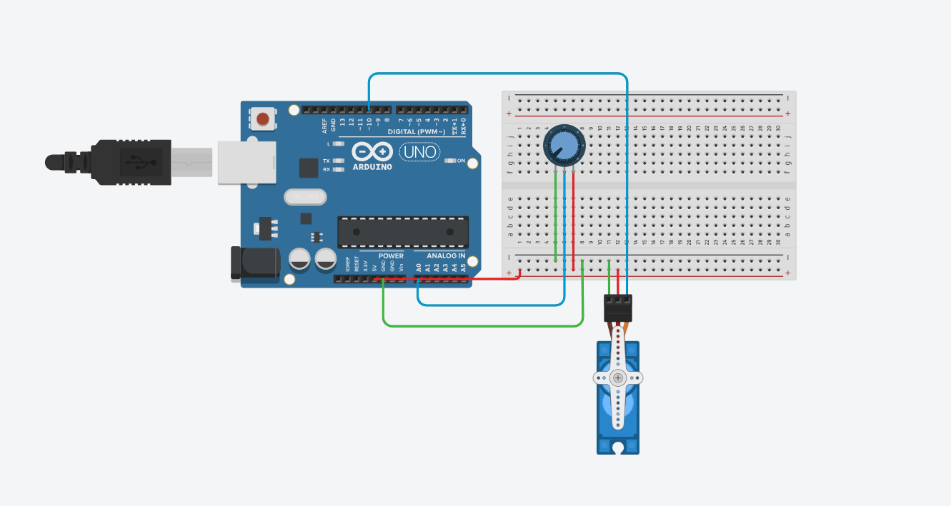
2.2.Şekil Potansiyometre ile Servo Motor Kontrolü Arduino Devresi

- HC-SR04 İLE UZAKLIK ÖLÇÜMÜ

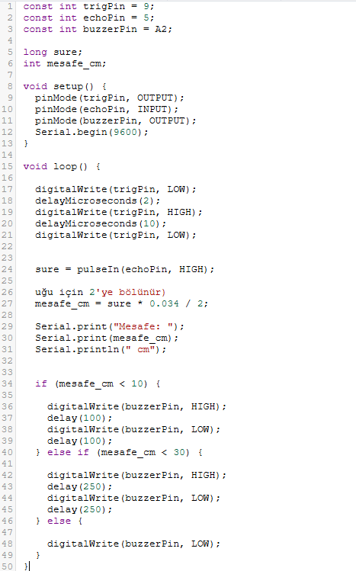
3.1.Şekil HC-SR04 ile Uzaklık Ölçümü Kodları
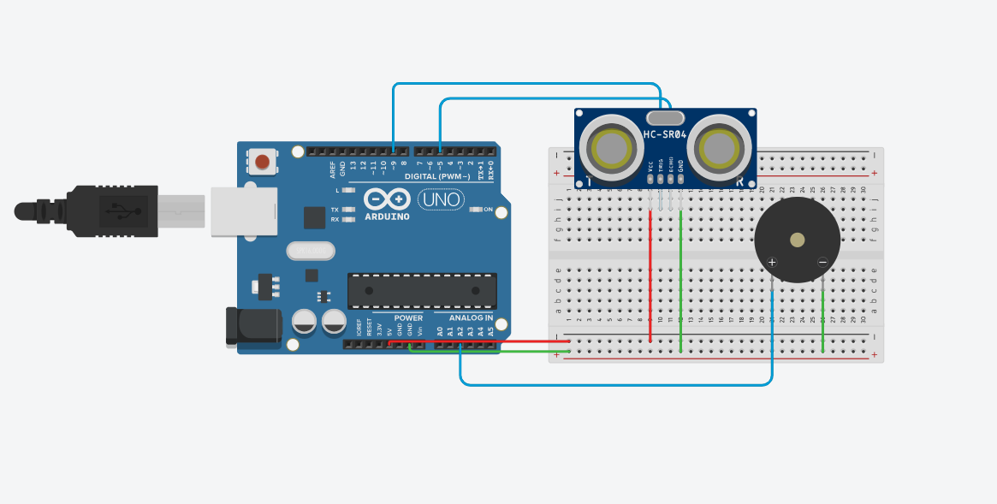
3.2.Şekil HC-SR04 ile Uzaklık Ölçümü Devresi

- PWM SİNYALİ NEDİR?
PWM (Pulse Width Modulation - Darbe Genişlik Modülasyonu), analog bir sonucu dijital yollarla elde etmek için kullanılan bir tekniktir. Bir kare dalganın açık (HIGH) kalma süresi (darbe genişliği) değiştirilerek, sinyalin ortalama gücü kontrol edilir.
- Prensip: Bir periyot içindeki HIGH süresinin toplam periyot süresine oranı Görev Döngüsü (Duty Cycle) olarak adlandırılır. Görev döngüsü %0 ile %100 arasında ayarlanabilir. Görev döngüsü ne kadar yüksekse, sinyalin ortalama DC gerilimi o kadar yüksek olur.
  - PWM Sinyali ne tür uygulamalarda kullanılır?
PWM sinyali, mikrodenetleyicilerde ve dijital devrelerde analog kontrolün vazgeçilmezidir.
- Motor Hız Kontrolü (DC Motorlar): Motorlara uygulanan ortalama voltaj seviyesini değiştirerek motorun devir hızını kesintisiz bir şekilde ayarlamak için kullanılır.
- LED Parlaklık Kontrolü: LED'lere uygulanan ortalama akımı değiştirerek, parlaklık seviyesini kademeli olarak ayarlamak için kullanılır.
- Ses Sentezi (DAC Benzetimi): Ses sinyallerini analog çıkışa dönüştürmek (DAC - Dijitalden Analoga Dönüştürme) için kullanılabilir.
- Voltaj Regülasyonu (Anahtarlamalı Güç Kaynakları): Yüksek verimli voltaj regülasyonu (Buck/Boost dönüştürücüler) için kullanılır.

  - PWM’NİN Önemi
PWM'in önemi, dijital bir sistemin analog dünya ile verimli bir şekilde arayüz oluşturmasını sağlamasıdır.
- Verimlilik: Güç bileşenleri (transistörler) tamamen AÇIK veya tamamen KAPALI çalıştığı için, geçişler dışındaki enerji kaybı (ısı kaybı) minimumdur.
- Hassas Kontrol: Bir LED'in parlaklığından bir motorun hızına kadar, geniş bir kontrol aralığında hassas ayar imkanı sunar.

- LDR İLE LED PARLAKLIĞI KONTROLÜ

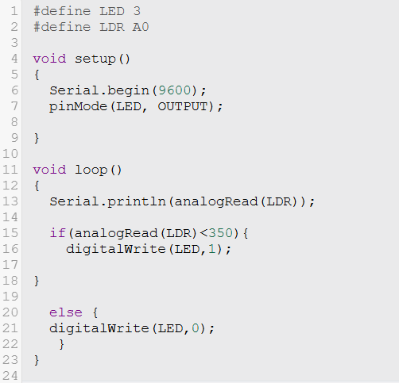
5.1.Şekil LDR ile LED Parlaklığı Kontrolü Kodları

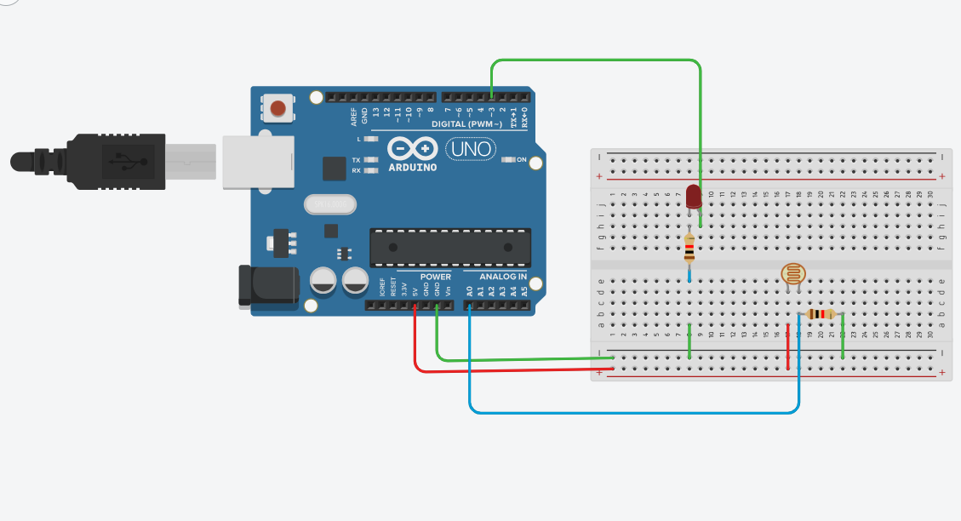
5.2.Şekil LDR ile LED Parlaklığı Kontrolü Devresi
- LİDAR NEDİR?
LIDAR (Light Detection and Ranging - Işık Tespiti ve Uzaklık Belirleme), çevresindeki nesnelerin ve ortamın uzaklığını ölçmek için lazer ışık darbelerini kullanan bir uzaktan algılama teknolojisidir. Lazer darbelerinin bir yüzeye çarpıp geri dönme süresini (uçuş süresi - Time of Flight, ToF) ölçerek, yüksek çözünürlüklü 3D konum haritaları (nokta bulutu) oluşturur.
  - Çalışma Prensibi Nedir?

- Lazer Darbesi Gönderimi: LIDAR cihazı bir lazer vericisi kullanarak kısa bir lazer ışığı darbesi gönderir.
- Yansıma: Lazer darbesi, çevredeki bir nesneye çarpar ve geri yansır.
- Algılama: Yansıyan ışık darbesi, cihaz üzerindeki bir sensör (fotodedektör) tarafından algılanır.
- Uzaklık Hesaplama: Lazerin gönderilme anı ile geri dönme anı arasındaki süre (ToF) ölçülür.

  - Uygulama Alanları Nelerdir?

LIDAR, yüksek hassasiyeti ve hızlı veri toplama yeteneği sayesinde birçok alanda kritiktir:
- Otonom Araçlar (Sürücüsüz Arabalar): Aracın çevresindeki engelleri, diğer araçları, yayaları ve yol haritasını doğru bir şekilde algılayıp haritalamak için kullanılır.
- Jeodezi ve Haritacılık: Yeryüzü topografyasının yüksek çözünürlüklü haritalarını (DEM) oluşturmak.
- Robotik: Robotların çevresel farkındalık (Spatial Awareness) ve navigasyon yeteneklerini geliştirmek.
- Ormancılık: Ağaç boylarını ve orman örtüsü yoğunluğunu ölçmek (biyokütle tahmini).

KAYNAKLAR
[1] Irwin, J. D., & Nelms, R. M. (Yayın Yılı). Temel Mühendislik Devre Analizi (Gerilim bölücü prensipleri).
Sedra, A. S., & Smith, K. C. (Yayın Yılı). Mikroelektronik Devreler (Pasif bileşenler).
Ses Mühendisliği ve Akustik Sistemler Kitabı (Logaritmik potansiyometre kullanımı).
[4][6] Yazar, A. A., & Yazar, B. B. (Yayın Yılı). Güç Elektroniği (PWM prensipleri ve verimlilik).
Yazar, C. C. (Yayın Yılı). LIDAR Teknolojisi ve Uygulamaları Kitabı (ToF ve 3D haritalama).
Otonom Araç Teknolojileri Literatürü (LIDAR'ın navigasyonda kullanımı).

